**КАК ОТНОСИТЬСЯ К РЕЧЕВЫМ ОШИБКАМ ДЕТЕЙ**

**(рекомендации для родителей детей старшего и среднего дошкольного возраста)**



Повседневно общаясь с детьми, родители сталкиваются с разнообразными грамматическими **ошибками в их речи**.

Это:

- неправильные окончания имен **существительных** множественного числа родительного падежа *(лошадёв, карандашов, птичков, стулов)*;

- неодушевленных имен существительных мужского рода в предложном падеже *(в носе, в роте, в глазе, на шкафе);*

- изменение по падежам несклоняемых существительных *(в пальте, в кине, на пианине)*;

- незнание рода имен существительных *(это моя печенья, всю молоко выпил, один яблок)*,

**ошибки в глаголах** *(даваю, ехаю, бежу, искаю);*

- неправильное склонение числительных *( две уши(ухи), собака с пять щенят, в доме много окошки).*

Ученые, изучающие развитие детской речи, отмечают, что когда ребенок усваивает какую-нибудь форму языкового значения, то он распространяет ее и на другие. Иногда это обобщение языковой формы оказывается правильной, иногда - нет.

Когда **ошибки** носят случайный характер, то на них не стоит фиксировать внимание ребенка.

***Устойчивые же ошибки следует непременно исправлять.***

Если на них не обращать внимание, речь ребенка надолго останется неправильной. Ни в коей случае нельзя смеяться над малышом или высмеивать его **ошибки**, дразнить ребенка. Не следует пересказывать детские слова и фразы с **ошибками как анекдоты**, особенно в присутствии самих **детей**. Дети очень гордятся тем, что им удалось насмешить взрослых, и начинают коверкать слова уже умышленно.

Исправлять **ошибки** нужно доброжелательно, тактично. **Например,**

в зоопарке четырехлетний мальчик с интересом рассматривает зверей, а затем вдруг говорит: «Папа, смотри, у слонов *ногов и глазов* столько же сколько у льва». Отец слышит, что сын неправильно употребил слова. Отойдя от клетки и увидев, что ребенок успокоился, он сказал: «Ты правильно подметил, только надо было сказать так: *«У слонов ног и глаз столько же, сколько у львов».*

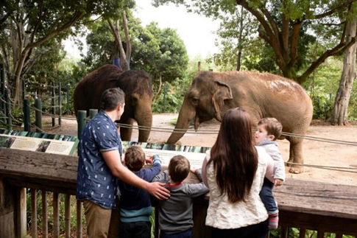 А теперь ты повтори, только правильно».

Вскоре после посещения зоопарка отец купил мальчику набор цветных открыток *«Зоопарк»*. Играя с сыном в игру *«Что я видел в зоопарке»*, он просил мальчика вспомнить, животных, которых он видел, назвать в форме множественного числа, а затем найти их на открытке. Сын с большим удовольствием выполнял задания, не подозревая, что отец придумал такую игру, чтобы научить его образовывать форму множественного числа существительных, обозначающих диких животных (*много тигров, птиц, медведей и т.д.).*